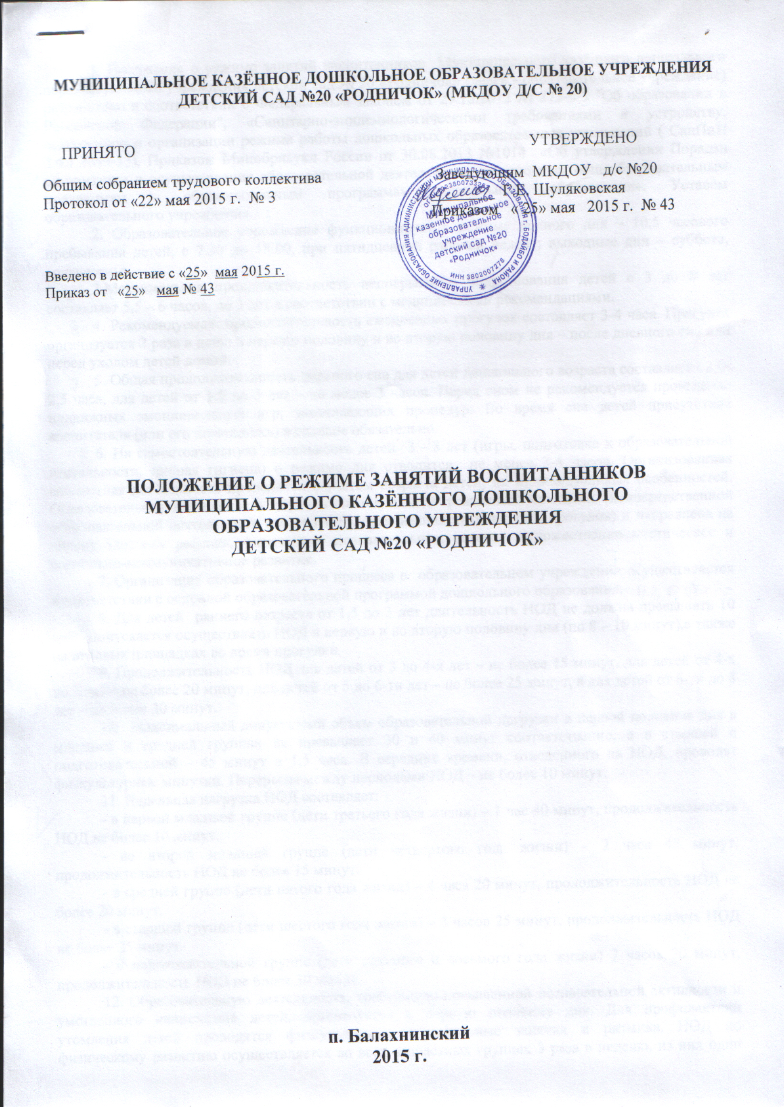

1. Положение о режиме занятий воспитанников Муниципального казённого дошкольного образовательного учреждения детский сад № 20 «Родничок» (далее - образовательное учреждение) разработано в соответствии с Федеральным законом от 29.12.2012 № 273-ФЗ "Об образовании в Российской Федерации", «Санитарно-эпидемиологическими требованиями к устройству, содержанию и организации режима работы дошкольных образовательных учреждений ( СаНПиН 2.4.1.3049-13), Приказом Минобрнауки России от 30.08.2013 №1014 «Об утверждении Порядка организации и осуществления образовательной деятельности по основным общеобразовательным программам – образовательным программам дошкольного образования», Уставом образовательного учреждения
2. образовательное учреждения функционирует в режиме полного дня – 10,5 часового пребывания детей, с 7.30 до 18.00 при пятидневной рабочей неделе, выходные дни – суббота, воскресенье.
3. Максимальная продолжительность непрерывного бодрствования детей с 3 до 8 лет составляет 5,5 – 6 часов, до 3 лет в соответствии с медицинскими рекомендациями.
4. Рекомендуемая продолжительность ежедневных прогулки составляет 3-4 часа. Прогулка организуется 2 раза в день: в первую половину и во вторую половину дня - после дневного сна или перед уходом домой.
5. Продолжительность каникул для детей в течение учебного года – 5 дней (зимние каникулы).
6. Общая продолжительность дневного сна для детей дошкольного возраста - 2,0-2,5 часа, для детей от 1,5 до 3 лет – не менее 3 часов. Перед сном не рекомендуется проведение подвижных эмоциональных игр, закаливающих процедур. Во время сна детей присутствие воспитателя (или его помощника) в спальне обязательно.
7. На самостоятельную деятельность детей 3-8 лет (игры, подготовка к образовательной деятельности, личная гигиена) в режиме дня отводится не менее 3-4 часов. Организованная совместная деятельность проводится с учетом возраста детей, их индивидуальных особенностей. Образовательная деятельность осуществляется в ходе режимных моментов (непосредственной образовательной деятельности (далее НОД), организация питания, сна, прогулок), и направлена на охрану здоровья ребенка, физическое, познавательное, речевое, художественно-эстетическое и социально-коммуникативное развитие.
8. Организация образовательного процесса в образовательном учреждении осуществляется в соответствии с основной образовательной программой дошкольного образования.
9. Для детей раннего возраста от 1,5 до 3 лет длительность НОД не должна превышать 10 минут. Допускается осуществлять НОД в первую и во вторую половину дня (по 8-10 минут), а так же на игровых площадках во время прогулки.
10. Продолжительность НОД для детей от 3до 4-х лет – не более 15 минут, для детей от 4-х до 5 лет – не более 20 минут, для детей от 5 до 6-ти лет – не более 25 минут, а для детей от 6-ти до 8 лет – не более 30 минут.
11. Максимальный допустимый оббьем образовательной нагрузки на первой половине дня в младшей и средней группах не превышает 30 и 40 минут соответственно, а в старшей и подготовительной – 45 минут и 1,5 часа. В середине времени, отведенного на НОД, проводят физкультурные минутки. Перерывы между периодами НОД – не более 10 минут.
12. Недельная нагрузка НОД составляет:
- в первой младшей группе (дети третьего года жизни) – 1 час 40 минут, продолжительность НОД не более 10 минут.
- во второй младшей группе (дети четвертого года жизни) – 2 часа 45 минут, продолжительность ННОД не более 15 минут.
- в средней группе (дети пятого года жизни) – 4 часа 20 минут, продолжительность НОД не более 20 минут.
- в старшей группе (дети шестого года жизни) – 5 часов 25 минут, продолжительность НОД не более 25 минут.
- в подготовительной группе (дети седьмого и восьмого года жизни) 7 часов 30 минут, продолжительность НОД не более 30 минут.
13. Образовательную деятельность, требующую повышенной познавательной активности и умственного напряжения детей, организуется в первую половину дня. Для профилактики утомления детей проводятся физкультурные, музыкальные занятия и ритмика. НОД по физическому развитию осуществляется во всех возрастных группах 3 раза в неделю, из них один раз в неделю на открытом воздухе. Для достижения достаточного объема двигательной активности детей используются все организованные формы занятий физическими упражнениями с широким включением подвижных игр, спортивных упражнений
14. Организация образовательного процесса в образовательном учреждении с 01.09. по 31.05. осуществляется по режиму дня холодного периода года, а с 01.06. по 31.08. – по режиму дня теплого периода года.
15. Формами организации совместной образовательной деятельности в режимных моментах являются:
1) прогулка, которая включает наблюдение за природой, окружающей жизнью, подвижные игры, труд в природе и на участке, самостоятельную игровую деятельность, экскурсии;
2) игры: сюжетно-ролевые; дидактические игры; игры-драматизации; спортивные игры; строительные и др.;
3) дежурство детей по столовой, на занятиях;
4) труд: коллективный; хозяйственно-бытовой; труд в уголке природы; художественный труд;
5) развлечения, праздники, показ разных видов театра, вечера-досуги;
6) экспериментирование, проектная деятельность, чтение художественной литературы.
16. Основной формой организации обучении в образовательном учреждении является НОД. НОД организуется и проводится педагогами в соответствии с основной образовательной программой образовательного учреждения и регламентом НОД. НОД проводится с детьми всех возрастных групп образовательного учреждения. В режиме дня каждой группы определяется время проведения НОД – утвержденное расписание.
17. В целях реализации принципов индивидуального, возрастного и личностно-развивающего подхода образования, при наличии условий, возрастные группы делятся на подгруппы.
18. В дни каникул и летний период непосредственно образовательная деятельность не проводится. Проводятся мероприятия по художественно-эстетическому развитию, спортивные и подвижные игры, спортивные праздники, экскурсии, туристические походы и другие. Увеличивается продолжительность прогулок.
19. Кружковая работа проводится с учетом индивидуальных особенностей детей, их интересов, потребностей и желания родителей (законных представителей) несовершеннолетних воспитанников.
20. Режим занятий дополнительного образования устанавливается дополнительным расписанием.
21. НОД с воспитанниками проводится воспитателями в групповых комнатах. Музыкальные и физкультурные занятия проводятся специалистами в музыкальном зале.
22. Домашние задания воспитанникам в образовательном учреждении не задают.
23. Конкретный режим посещения воспитанникам образовательного учреждения устанавливается договором об образовании, заключаемом между образовательным учреждением и родителями (законными представителями) несовершеннолетнего воспитанника.
24. Режим занятий воспитанников образовательного учреждения обязателен для исполнения всеми участниками образовательного процесса.

